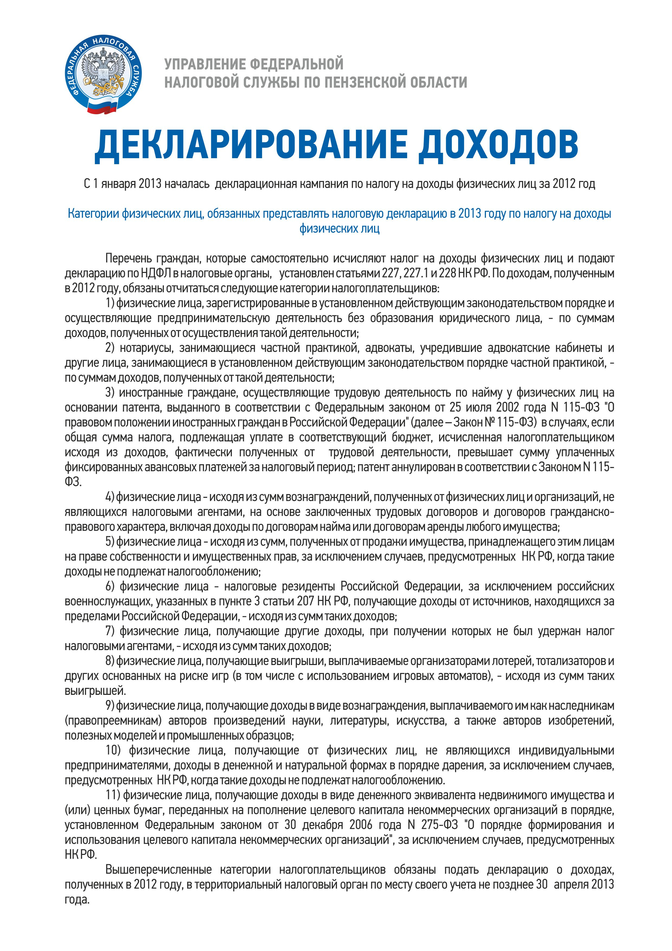

***Реквизиты для заполнения с 01.01.2021 распоряжений о переводе денежных средств в связи с переходом на систему казначейских платежей***

Телефон 8 800 222 22 22 www.nalog.ru

Управление Федеральной налоговой службы по Пензенской области в связи с вступающими в силу с 1 января 2021 года положениями Федерального закона от 27.12.2019 № 479-ФЗ «О внесении изменений в Бюджетный кодекс Российской Федерации в части казначейского обслуживания и системы казначейских платежей» информирует о реквизитах казначейских счетов **УФК по Пензенской области** и реквизитах счетов, входящих в состав единого казначейского счета для заполнения расчетных документов на перечисление налогов, сборов, взносов и иных обязательных платежей, администрируемых на территории Пензенской области:

|  |  |
| --- | --- |
| **Наименование реквизита** | **Значение** |
| **(16) Наименование получателя** | УФК по Пензенской области |
| **ИНН получателя** | ИНН налогового органа |
| **КПП получателя** | КПП налогового органа |
| **(13) Наименование банка получателя средств** | ОТДЕЛЕНИЕ ПЕНЗА БАНКА РОССИИ//УФК по Пензенской области г. Пенза |
| **(14) БИК банка получателя средств** (БИК ТОФК) | 015655003 |
| **15) Номер счета банка получателя средств**  (номер банковского счета, входящего в состав единого казначейского счета (ЕКС)) | 40102810045370000047 |
| **(17) Номер счета получателя (номер казначейского счета)** | 03100643000000015500 |
| **Номер действующего банковского счета**, открытого УФК по Пензенской области в подразделениях Банка России на балансовом счете № 40101 | 40101810222020013001 |

Одновременно сообщается, что Казначейством России с 01.01.2021 по 30.04.2021 года будет установлен переходный период одновременного функционирования двух счетов (планируемых к закрытию банковских счетов № 40101, открытых УФК по Пензенской области в подразделениях расчетной сети Центрального банка Российской Федерации и вновь открываемых казначейских счетов для осуществления и отражения операций по учету и распределению поступлений, открытых органам Федерального казначейства).

Переход на самостоятельную работу вновь открываемых казначейских счетов планируется, начиная с 01.05.2021.

информирует об изменении реквизитабанковского счета Управления Федерального казначейства по Пензенской области для зачисления налогов, сборов, взносов и иных обязательных платежей, контролируемых ФНС России.

При заполнении расчетных документов на перечисление налогов, сборов, взносов и иных обязательных платежей необходимо указывать следующие реквизиты:

|  |  |  |
| --- | --- | --- |
| Наименование  реквизита | Значение | |
| вновь открываемого | подлежащего закрытию |
| **Банковский счет**  **УФК по Пензенской области** | **40101810222020013001** | 40101810300000010001 |
| Наименование банка получателя | Отделение по Пензенской области Волго-Вятского главного управления Центрального Банка Российской Федерации (краткое наименование - Отделение Пенза, г. Пенза) | |
| БИК банка получателя | 045655001 | |
| ИНН получателя | ИНН налогового органа | |
| КПП получателя | КПП налогового органа | |
| Наименование получателя | УФК по Пензенской области | |

Дополнительно информируем, что переход на новый счет осуществляется с **4 февраля 2019 года** и предусматривает переходный период функционирования двух банковских счетов (подлежащего закрытию и вновь открываемого), который заканчивается **29 апреля 2019 года**. Начиная с 30 апреля 2019 года будет действовать только вновь открытый банковский счет УФК по Пензенской области - **40101810222020013001**.

При некорректном указании номера счета получателя в расчетных документах на уплату налогов, сборов, страховых взносов, пеней, штрафов, процентов, администрируемых на территории Пензенской области, платежи будут учитываться органом Федерального казначейства на невыясненных поступлениях, зачисляемых в Федеральный бюджет.